УПРАВЛЕНИЕ ОБРАЗОВАНИЯ АДМИНИСТРАЦИИ МУНИЦИПАЛЬНОГО ОБРАЗОВАНИЯ ГОРОД АРМАВИР  МУНИЦИПАЛЬНОЕ КАЗЕННОЕ  УЧРЕЖДЕНИЕ  «ЦЕНТР РАЗВИТИЯ ОБРАЗОВАНИЯ  И ОЦЕНКИ КАЧЕСТВА»  352900, Краснодарский край, г. Армавир,  ул. Розы Люксембург, д. 146  E-mail: cro_37243@mail.ru  Тел.: (86137) 3-56-97 | Всероссийская олимпиада школьников  по искусству (МХК)  предмет  2023-2024 учебный год  Школьный этап  5-6 классы, задания  Составитель:  Бузан Инна Владимировна, учитель истории и обществознания МБОУ-СОШ № 10
Максимальное количество баллов- 45 б.
1. Эпоху античности принято считать колыбелью европейской культуры, при этом искусство этого времени определяется культурой двух цивилизаций – Древней Греции и Древнего Рима. Перед вами ряд фотографий греческих и римских храмов (обозначены цифрами) и планы этих сооружений (обозначены буквами). Вам нужно составить пары – сооружение и его план. Для этого нужно уметь «читать» план, то есть знать систему условных обозначений. Обычно в планах сплошной чертой обозначены стены; там, где эти линии прерываются, находится проём в стене, а круглые точки на плане обозначают колонны.
Установите соответствие между планами храмов и реальными сооружениями.

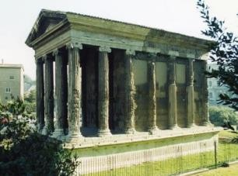  1 | 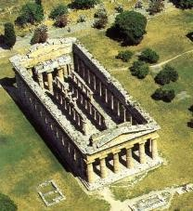  2
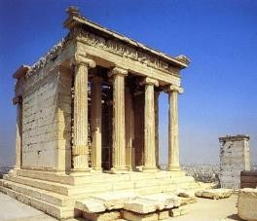  3 | 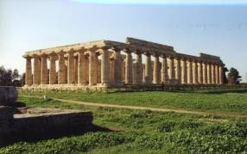  4

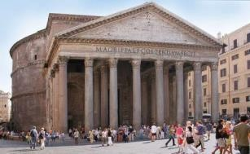  5 | 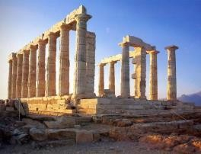  6
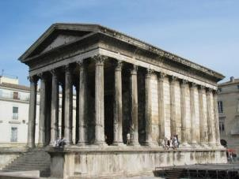
7

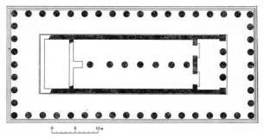  А. | 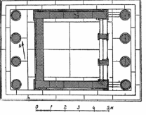  Б.
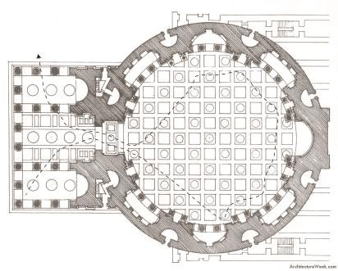  В. | 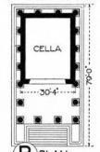  Г.

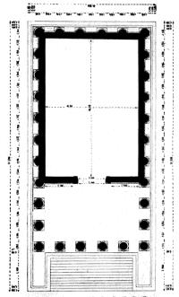  Д. | 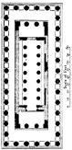  Е.
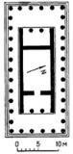
Ж.

Ответ:
1 | 2 | 3 | 4 | 5 | 6 | 7

2. Архитектура Древнего Рима во многом наследовала древнегреческой, но при этомимеетвполнеочевидныеотличия.Греческиехрамыобычнорасположеныв природном ландшафте и одной из важных особенностей архитектуры является всефасадность, то есть отсутствие одного главного фасада. А римские храмы (несмотря на всё сходство с греческими), как правило, имеют один главный фасад и расположены в городскомландшафте.
Разделите храмы на 2 группы: древнегреческие и древнеримские (в этом также помогут планы храмов и указанные принципы).

Ответ: греческие храмы: ___________________
римские храмы: ____________________

3–5. В этом задании собраны предметы крестьянского быта, выполненные вчетырёхцентрахнародныхпромысловРоссиивXIX–началеXXвека.Всеони украшеныросписями.Посмотритенаособенностиживописнойманерымастеров и соедините картинки в пары так, чтобы внутри каждой пары оказались предметы, расписанные в одномстиле.

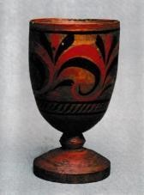  1 | 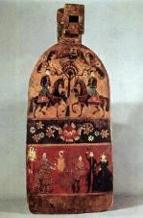  2

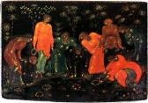  3 | 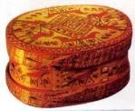  4
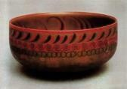  5 | 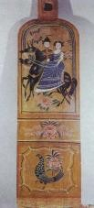  6
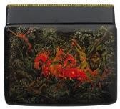  7 | 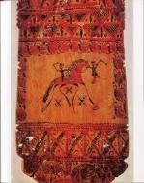  8
Каждую пару запишите в отдельное поле.
Цифры и буквы пишите без пробелов, запятых и других разделителей. Первой в паре пишите меньшую цифру.

Ответы:

- Как называется каждый тип росписи, представленный на этих изображениях? Установите соответствие между изображениями и видами росписи.

Ответы:
Тип росписи | Номер изображения

- А теперь посмотрите на стоп-кадры из мультфильмов «Лиса и заяц» (1973 г., реж. Ю. Норштейн) и «Девичьи узоры» (1981 г., реж. Л. Сурикова). Как вы считаете,какой манерой народной росписи вдохновлялись создатели каждого из фильмов?

«Девичьи узоры» (1981, реж.Л. Сурикова)
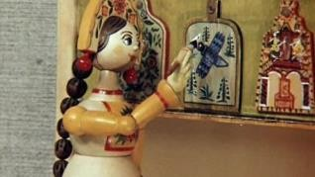  А. | 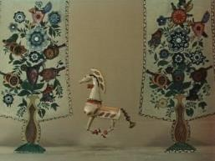  Б.
«Лиса и заяц» (1973, реж. Ю. Норштейн)
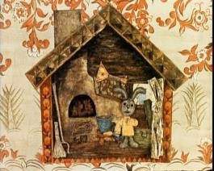  В. | 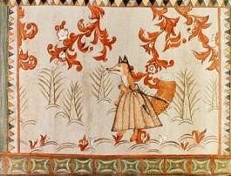  Г.
Соедините название фильма и промысел, представленный на кадрах.

Ответ: «Девичьи узоры» _________________________________
«Лиса и заяц» ____________________________________

6–7. Перед вами стихотворение петербургского поэта Александра Кушнера, написанное в 1969 году. В этом тексте «зашифрованы» впечатления поэта от встречи с живописью нидерландского художника Винсента Ван Гога.
  - Зачем Ван Гогвихреобразный
  - Томит меня тоскойнеясной?
  - Как жёлт егоавтопортрет!
  - Перевязав больноеухо,
  - В зелёной куртке, какстаруха,
  - Зачем глядит он мне вовслед?
  - Зачем в кафе его полночном
  - Стоит лакей с лицом порочным?
  - Блестит бильярд без игроков?
  - Зачем тяжёлый стул поставлен
  - Так, что навек покой отравлен,
  - Ждёшь слёз и стука башмаков?
  - Зачем он с ветром в кронудует?
  - Зачем он доктора рисует
  - С нелепой веточкой в руке?
  - Куда в косом его пейзаже
  - Без седока и без поклажи
  - Спешит коляска налегке?
Посмотрите на ряд живописных произведений Ван Гога, определите, какие из них упомянуты в стихотворении. Под изображениями картин выберите строки, в которых она упоминается. Если картина не упомянута в тексте стихотворения, выберите строку «Картина не упомянута в тексте стихотворения.»

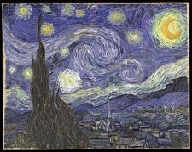  А. | 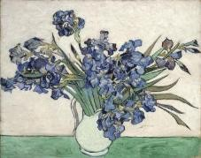  Б.
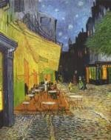  В. | 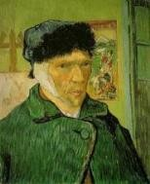  Г.
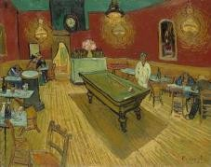  Д. | 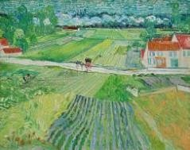  Е.
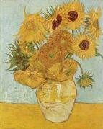  Ж. | 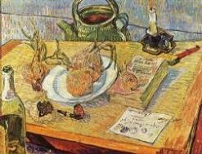  З.
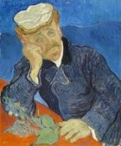  И. | 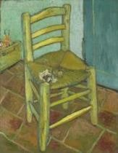  К.
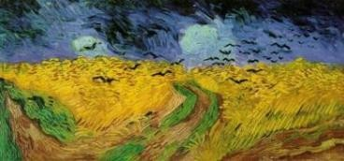
Л.

Ответы:

А | Б | В | Г | Д | Е | Ж | З | И | К | Л

7. Распределите картины Ван Гога по жанрам:

Пейзаж | Портрет | Натюрморт | Бытовой жанр

